永远做多会穿越牛熊吗？
部分朋友对昨晚写的波段主升浪非常有兴趣，一些稳健的朋友希望写几只位置不高，能潜伏的个股分享。（文章最后有能带给你思考的东西）
稳健主升起爆点选股要求：
安全边际（占比4分）：可以涨的慢，爆发力可以小一点，但是下跌空间要求小。
需要对业绩、估值有要求，适合没时间盯盘的稳健上班族。
其次是预期空间（3分），如果波段主升浪要求的是波段空间20%-50%+，
则稳健波段要求的是10-30%空间即可，并且持仓时间可以给到10-50个交易日。
爆发力要求（1分），不需要涨停，不需要大开大合，要的是稳。
行业属性要求（2分），需要有板块风口适当推动，或逻辑牵引。
整体需求是：安全边际止损5%+预期空间20%+，+板块行为（行业绕不开）+爆发力（相对优秀资金）
选股要求是：多头排列+未大涨+净利润大于5000万，成交额大于5000万，市盈率小于50，+人工分析（舍弃了保守型的长线股比如银行地产白酒等，这些行业属于长线人尽皆知不做点评）
筛选出以下几只，供无时间复盘的参考，非荐股行为，不做主动推荐，根据各自的风险偏好和资金承受能力谨慎思考，交易自负。
长安汽车：相对长城汽车和比亚迪，爆发力和活跃度会好一些；相对安凯客车亚星客车江淮汽车等，有业绩保护。整体属于汽车板块绕不开个股，此股属于行业配置必选方向。如果看好汽车，这个绕不开，如果看好比亚迪，组合这个相对组合了爆发力。毕竟机构游资选择点燃汽车板块时，还时喜欢用这个进行四两拨千斤。
13介入，12止损，15.3附近目标价。止损VS收益的盈亏比成立。
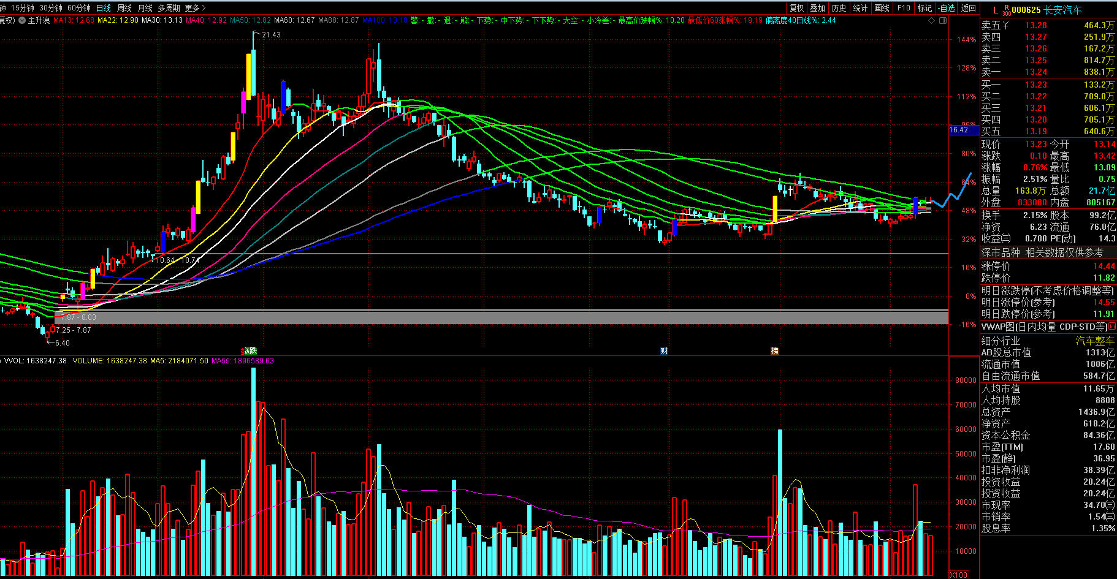
英威腾：工业控制+光储新业务+数据中心+稀土永磁。从整个结构看，有资金准备再来一波的预期。春节前的时间可能不够，目前仅是在做技术上的蓄势，给市场以辨识，名字三个字加分，成交随时进入10亿级别成为市场票。值得放自选跟踪。不好的地方在于股权相对分散，大股东才10%股权并且小幅减持，做市值的意愿小。好的看点是前期连板积累了市场人气，业绩有望是增长的。
9元介入，8.5止损，10.7附近的预期。盈亏比模拟测算成立。
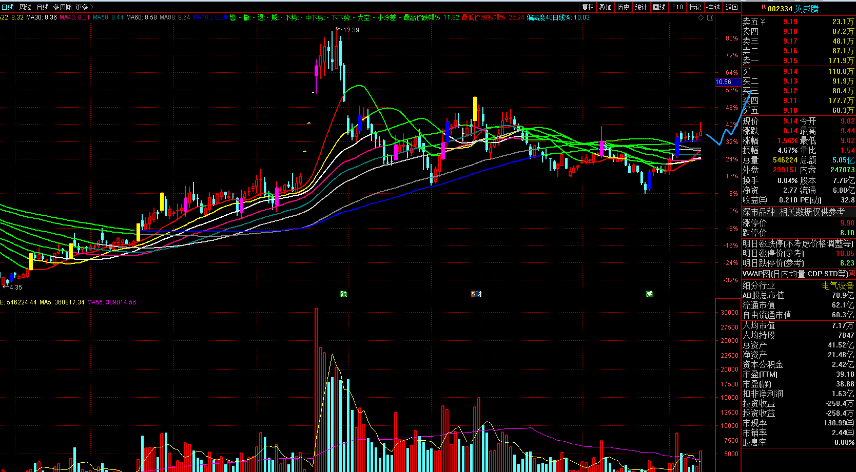
当升科技：业绩预告全年业绩尚可，资金认可了这一业绩，布局此股的思路是同时布局了锂电板块，市场苦锂电久已，或许年后会有所反弹。当升科技目前位置有左侧末端的结构特征。机构市场票。62元附近介入，向下补缺口60元止损，向上空间75附近可以看到。盈亏比成立。
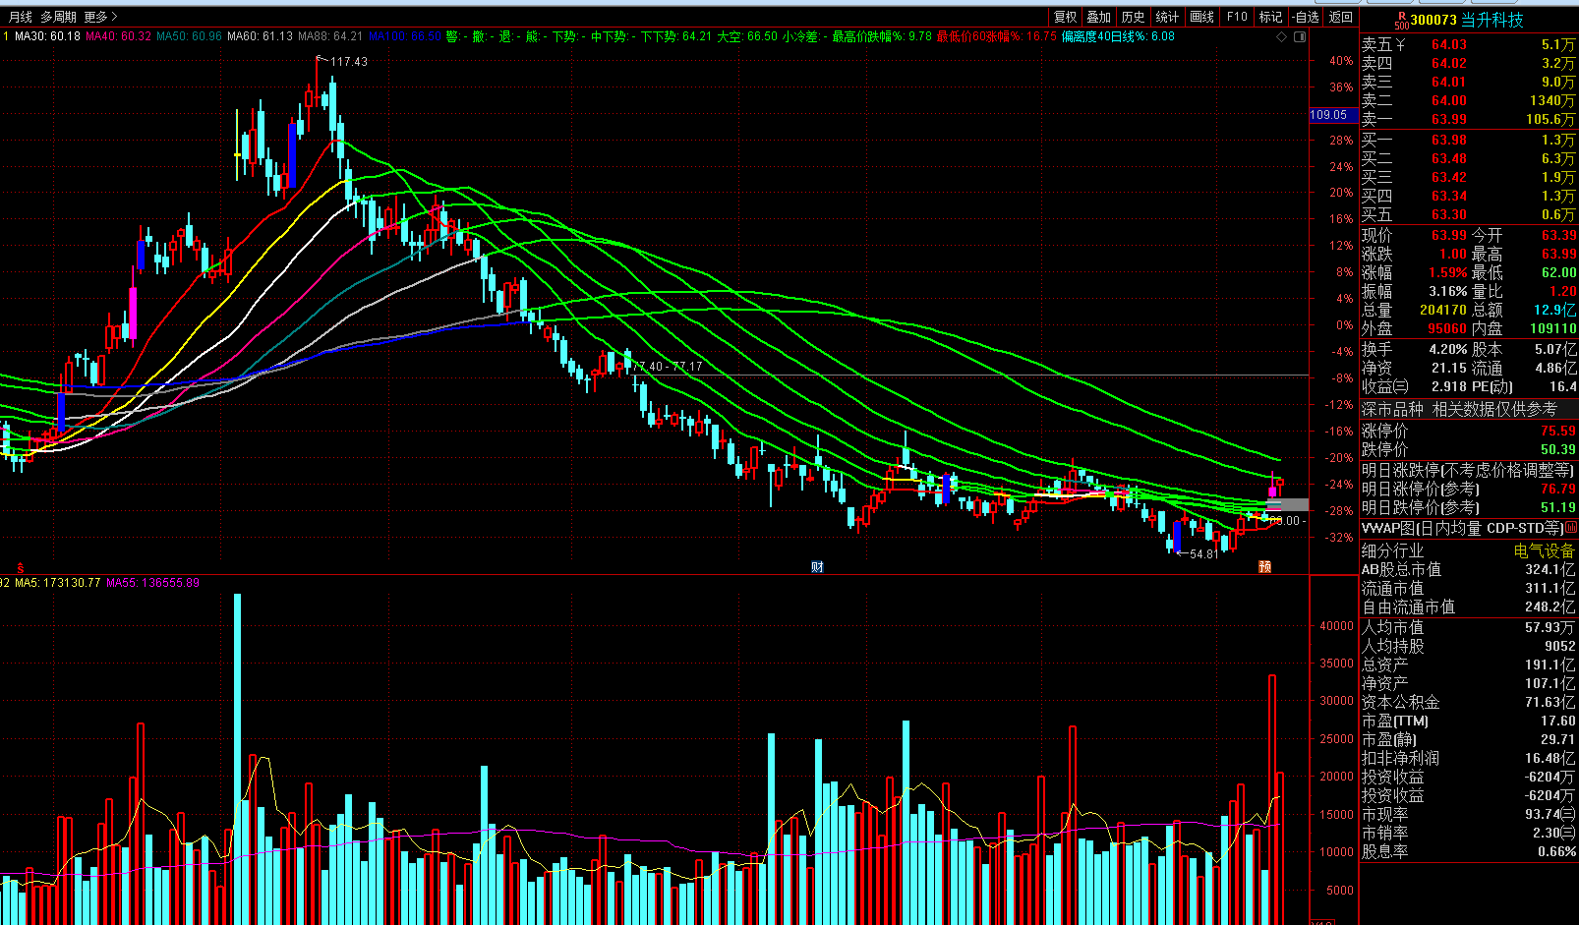
三一重工：这个票一直符合逻辑，年后不管是基建还是经济复苏，会有资金做中期价格修复。特点是稳，缺点是过稳，适合非常稳健型保守型资金。
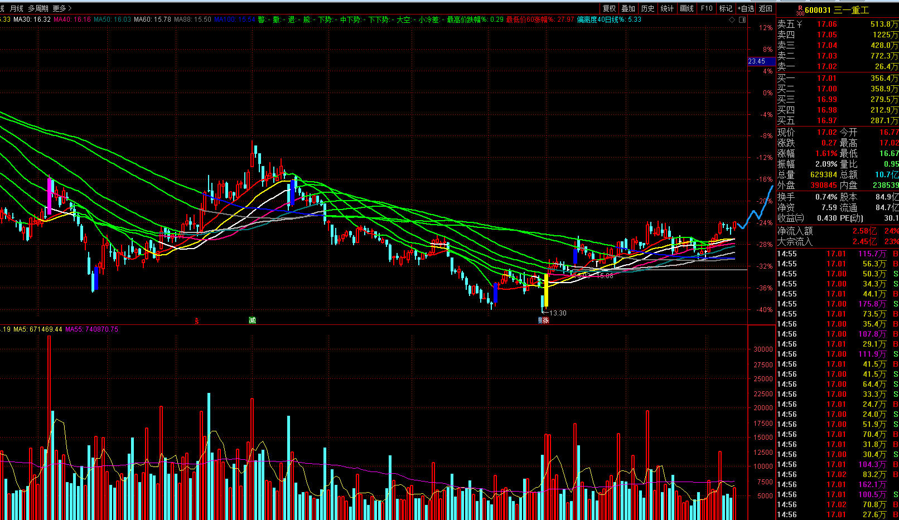
中国铝业：逻辑同三一重工，年后的主要看点。股性稍微比三一强一些，板块效应更接近市场层面。优点是稳，缺点也是稳。但意外惊喜就是此股有涨停基因，在均线之上缓慢守候，或有稳健之外的惊喜。这就犹如对老公没有预期，哪天接个大单生意，人逢喜事精神爽晚上会有意想不到的惊喜一样道理。
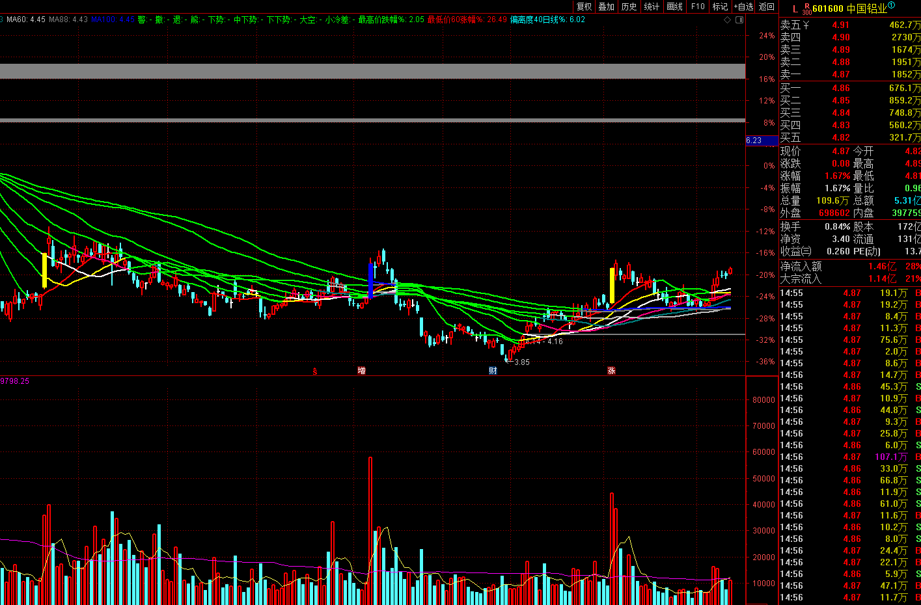
光大证券：如果有牛市，牛市是什么样子的？光大会用走势告诉你。
向下VS向上，资金多了可以给点配置，惊喜大于惊吓。
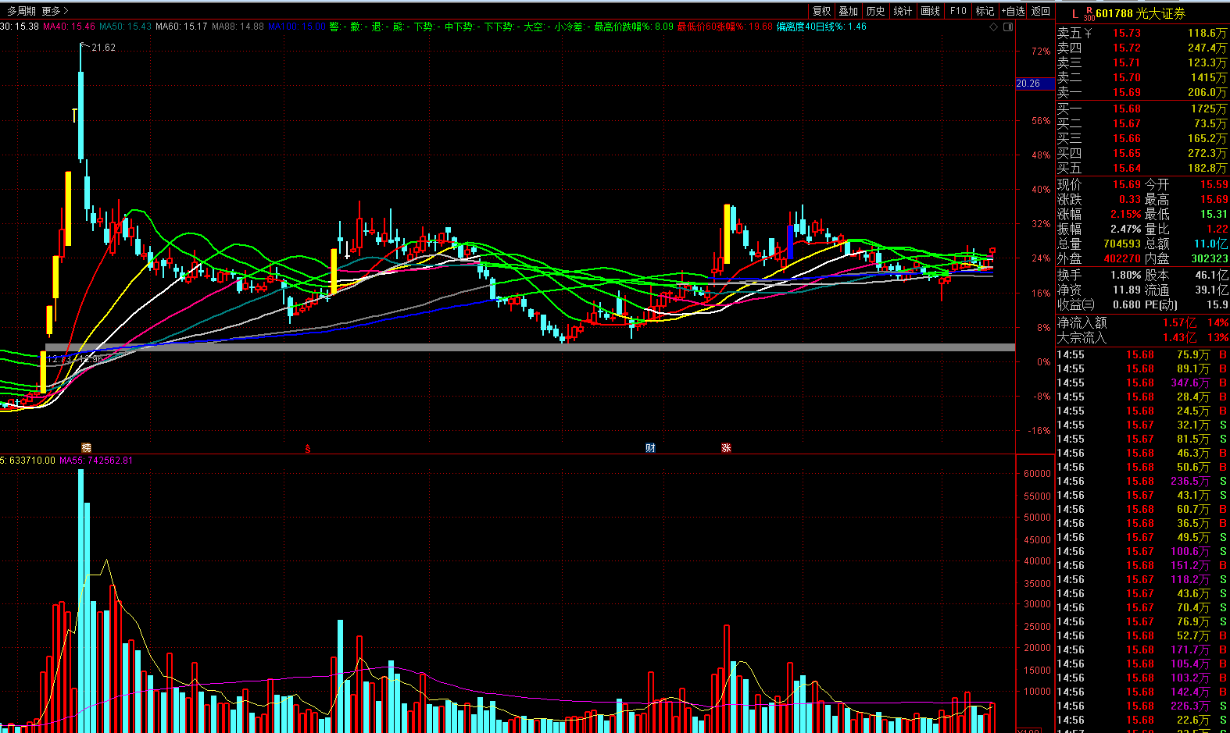
东城药业：资金能把这股运作到这里，一定有长逻辑，2年前我曾陪伴半年波段，后来就一直震荡，核药双寡头之一，和中国同福成为中国前二。有行业地位，有稀缺属性。类似恩华药业的资金运作。此种图形中长线极品，虽然短期新高，但势已成，无惧介入，惊喜或在后面的陪伴。多均线之上通道，甚至不用考虑止损。
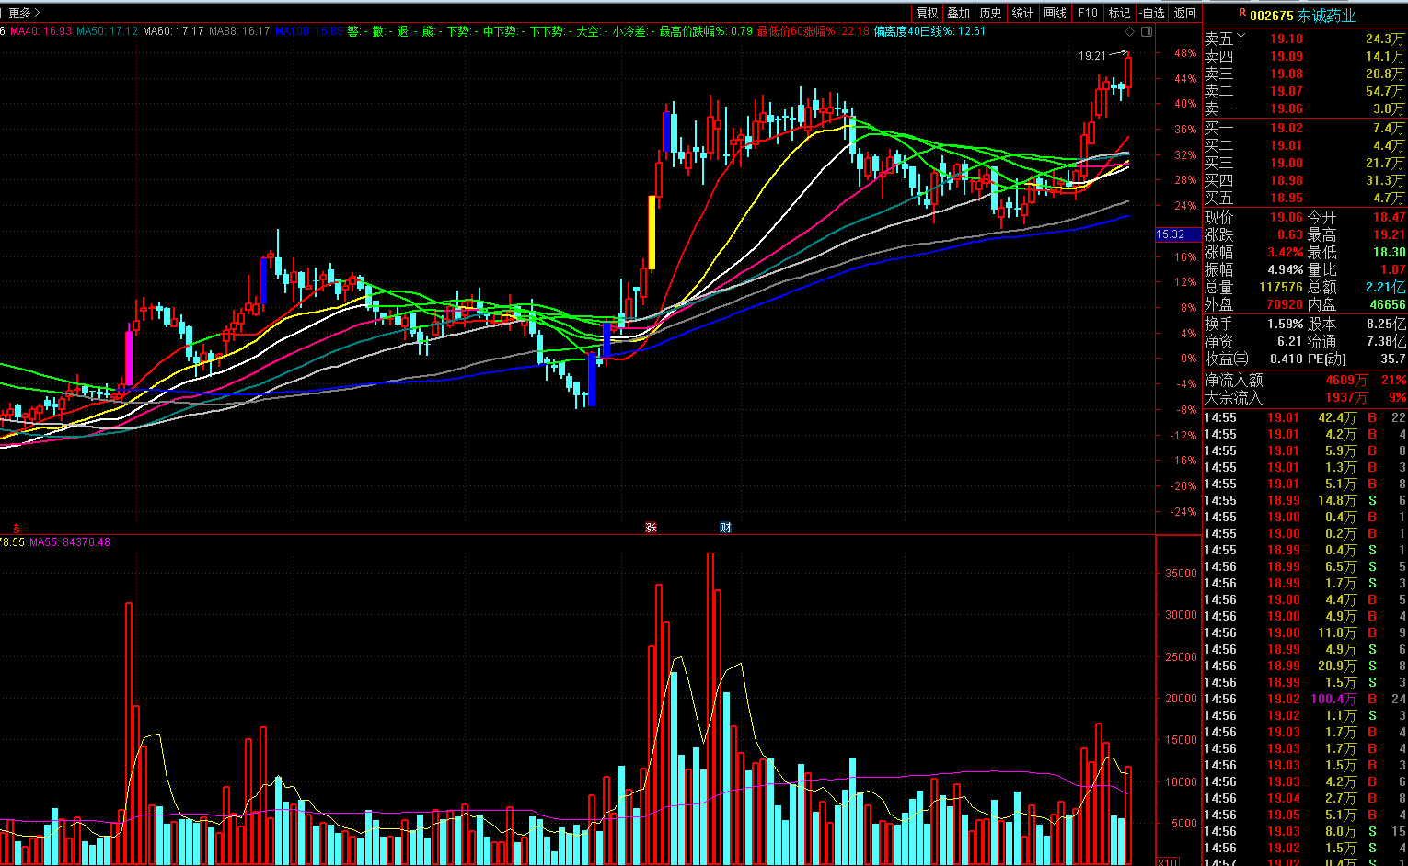
2年前的波段持仓区域：
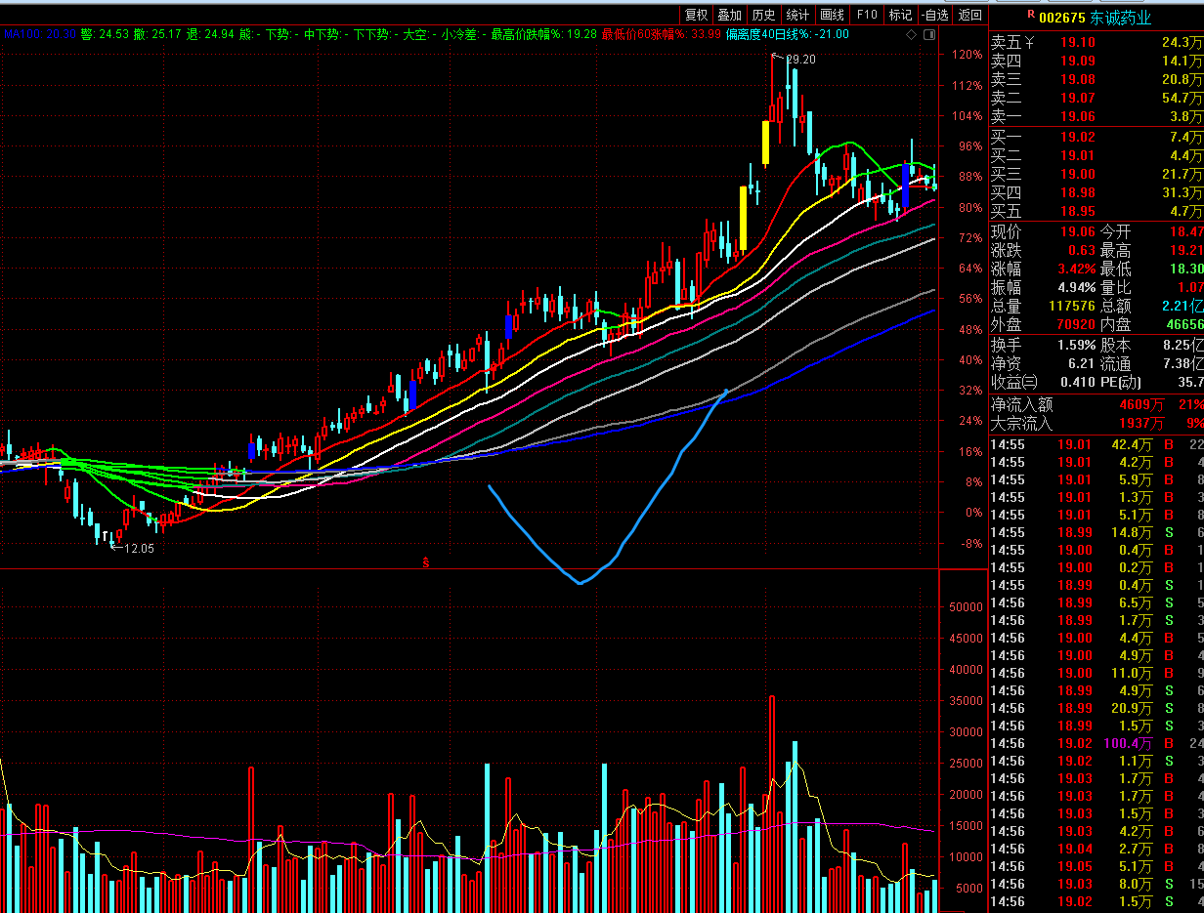
类似下面的恩华药业，穿越了牛熊，穿越了时间周期，穿越了各种市场的多多空空，最终到达了他应该到的估值地方。
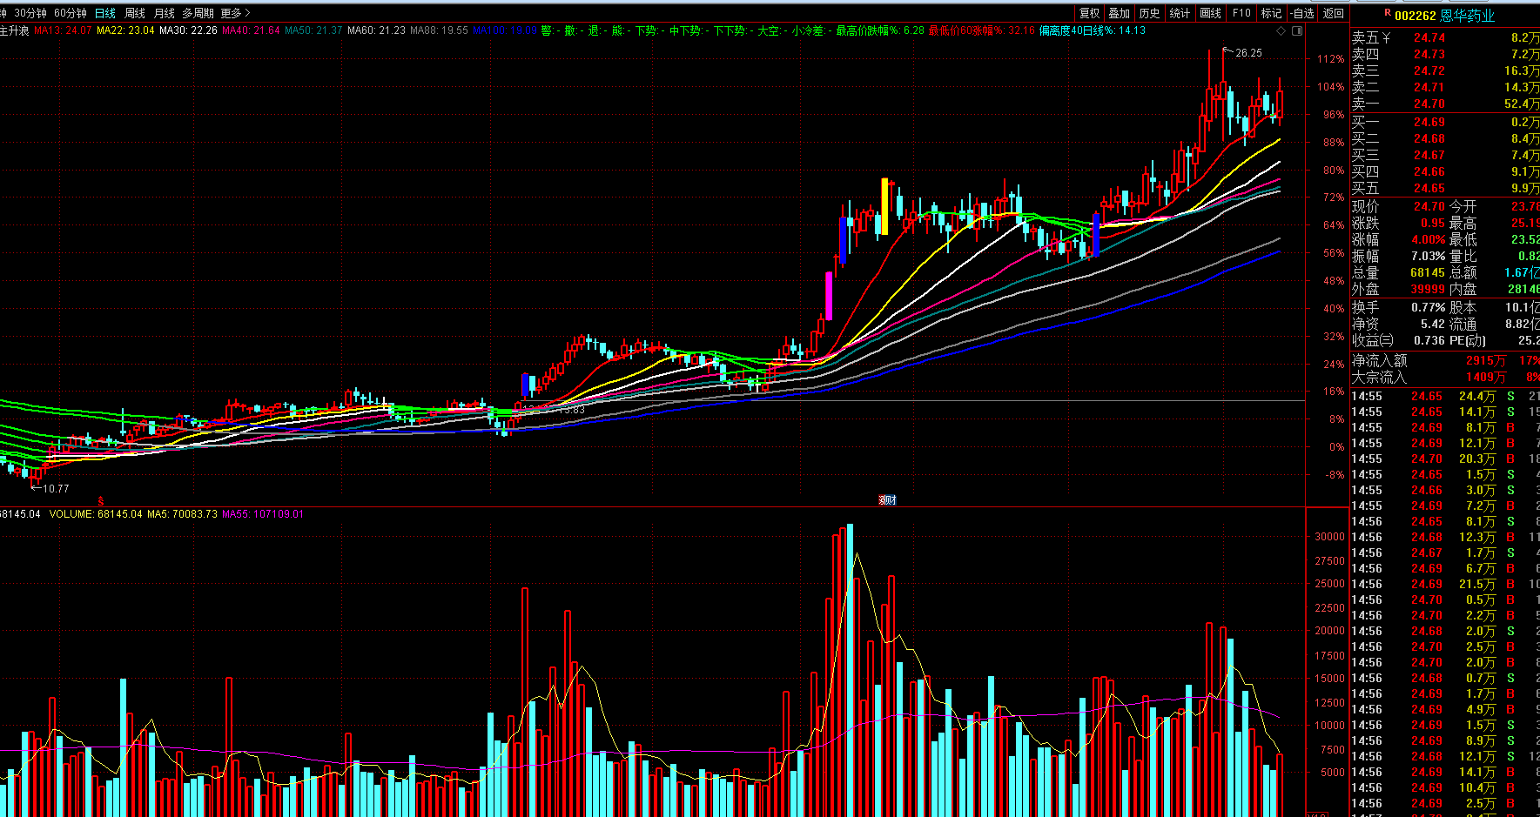
其他眼科两只：华夏眼科、明月镜片
家电：新宝股份
券商：中信建投、光大证券
化工+业绩拐点：
黑猫股份（两日成交8亿以上，四季度业绩若能有拐点，则波段行情启动）
联泓新科：光伏EVA，POE人气核心票。
天下秀：底部牛角攻击，带量有跟踪价值。
中科三环：稀土永磁+机器人，季度跟踪；
亿晶光电：逐渐有辨识度，光伏板块未被爆炒个股，整体价格未知预期兼具，四季度业绩符合预期，可跟踪是否能进入波段趋势行情。
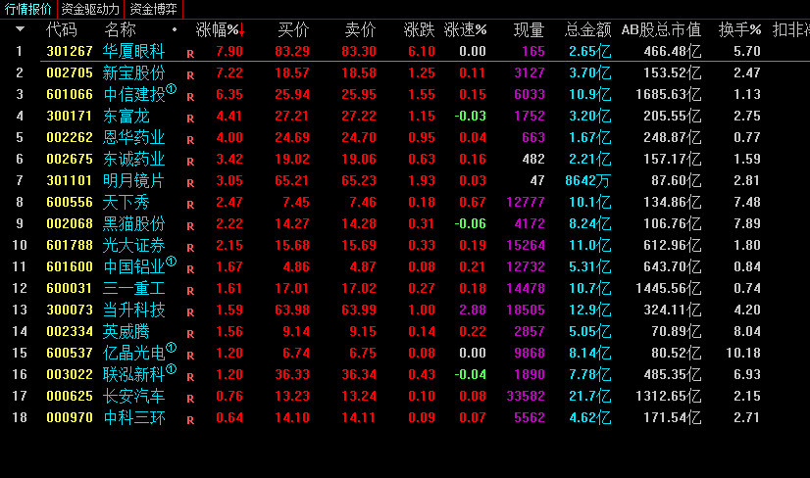
如果2022年你问我收获最大的是什么？
今天我会告诉我自己，在未来的投资生涯中，我在价值趋势上的坚守要更具有勇气。回头看，对年初的战争、佩洛西去台、南海密云、恒大破产、疫情加大、风控封闭、美国加息、行业各种传闻等等带来的一些列利空，曾以为世界第三次大战，曾以为世界就此玩玩，曾以为种种悲观恐惧放大。这个曾以为不是你我，而是更多的群体。
但今日看，一切还是比昨日更美好。指数并没有到2500，世界并没有更激烈战争，经济也没有崩溃，国人历经了那么多次封闭抢药，皆成昨日笑谈。
而我们众生，在曾经的彼时，面带恐惧、心带不安，投资战战兢兢、思想朝思幕改。原本布局的优秀企业，在经历风雨之后，在新高处挂起了彩虹，而我们在那时因为恐慌因为没有勇气而失去缘分。
甚至一度踏错节奏，相当多的一部分人，在过去一年里至少踏错三次节奏。
第一次是4月份2900止损，
第二次是6月份3400追买，
第三次是10月份再次止损，
第四次是12月份再次追买，
第五次是在每个阶段市场风格变换时，即使买回了仓位，也买错了板块和行业。
难不难？苦不苦？
其实如果一直充满勇气，一直勇敢前行，一直一根筋买入好企业好趋势,今日甚至可以继续笑傲股市。
可以进行战略性趋势性保护止损，可以进行市场风格的调仓换股，可以进行优秀企业的更迭。
但每次被各种传闻各种新闻给吓的惶惶地砍仓止损是不是有点憋屈？
我们大多数人缺的不是宏观逻辑、也不是微观能力、更不是技术和基本面的基本功。
而是一颗勇敢的心，在资本市场若要成功，没有勇敢的心没有强大勇气，永远将是随波逐流。
此刻，我想起了巴菲特名言：这辈子我能比别人成功，因为我永远做多美国。
我们应该反思吗？

